使用开源工具创建全景

目录

[使用开源工具创建全景 1](#_Toc381205460)

[使用Hugin拼接原始图片 3](#_Toc381205461)

[使用Panini检查全景图 8](#_Toc381205462)

[使用SaladoConverter切分全景图 8](#_Toc381205463)

[使用Gimp工具修改瑕疵图片 10](#_Toc381205464)

[添加logo/水印 11](#_Toc381205465)

[使用SaladoConvert进行切图 12](#_Toc381205466)

[总结 13](#_Toc381205467)

首先来看一下制作我们需要的全景需要哪些工具，以及这些工具的工作流程以及作用:

|  |  |  |
| --- | --- | --- |
| 软件 | 输入 | 输出 |
| Hugin | 打开原始图，设置，拼接 | 拼接好的全景图照片 |
| Panini | 打开全景图照片查找瑕疵 | 如果发现有拼接不好的地方，修改Hugin设置重新进行拼接 |
| SaldoConverter | 将全景图照片转化成矩形面片 | TIFF格式的六个面片 |
| Panini | 创建“镜像半球” | 用来修补底部面片的照片 |
| Gimp | 编辑底部面片与天空面片 | 修正后的底部与天空面片 |
| Gimp | 在底部面片上添加logo或水印 | 添加了logo或水印的底部面片 |
| SaladoConverter | 将六个面片转换成具有层级的面片 | 为SaladoPlayer创建多级别面片文件架结构 |

下面介绍这些软件的来源，以便读者能够方便找到并下载，上述软件都是免费开源的，所以读者不需要付出任何金钱的代价：

1. Hugin

[http://hugin.sourceforge.net](http://hugin.sourceforge.net/)

1. Panini

<http://sourceforge.net/projects/pvqt/>

1. SaladoPlayer/SaladoConverter

[http://panozona.com](http://panozona.com/)

1. Gimp

[http://www.gimp.org](http://www.gimp.org/)

这里我们介绍通过鱼眼镜头拍摄了六张照片的全景拼接过程，六张照片即前后左右上下，由于鱼眼镜头的角度非常广，所以相邻照片间有一定的重合区域，这样就便于Hugin进行拼接，六张全景照片如下：

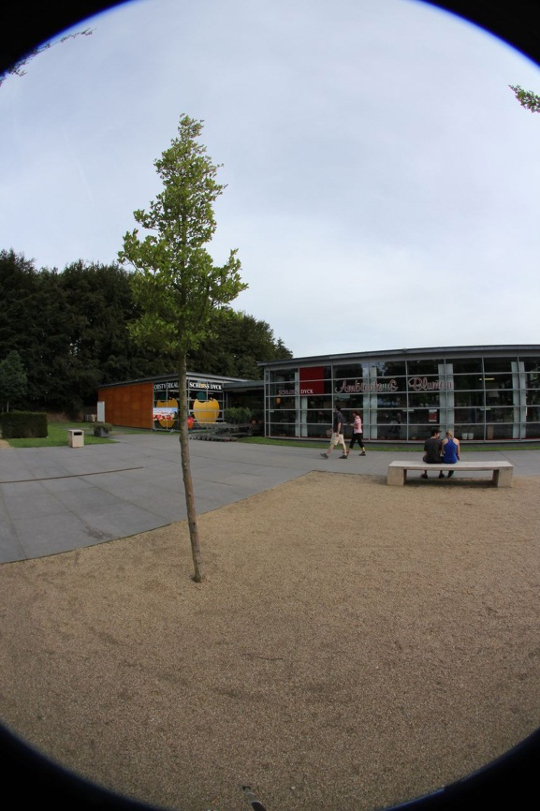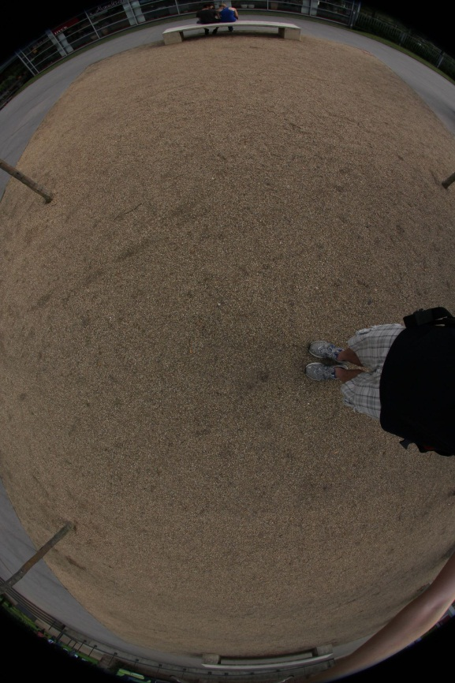

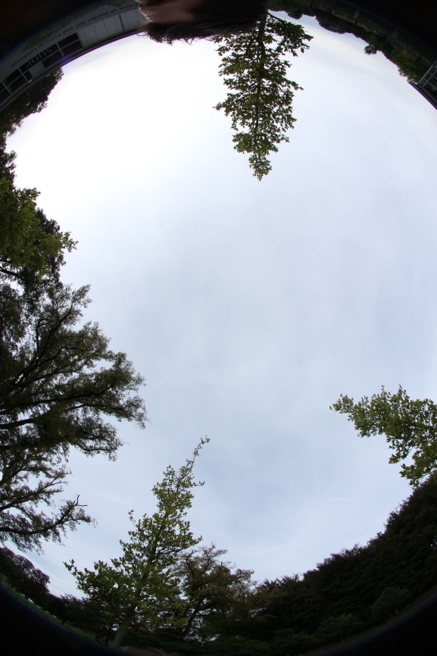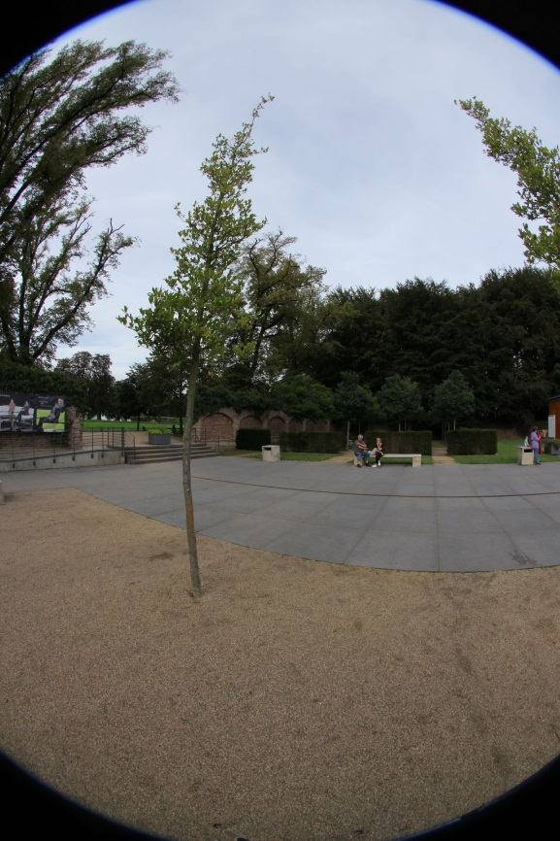

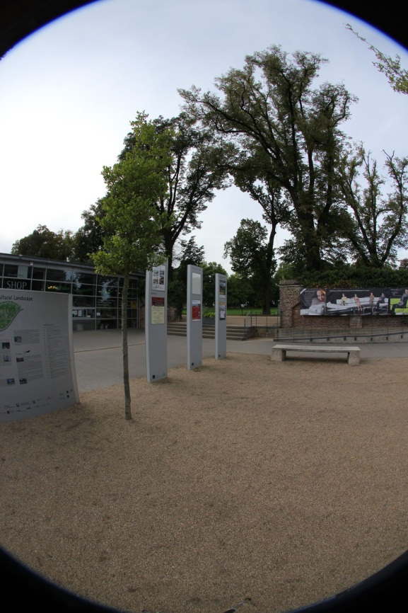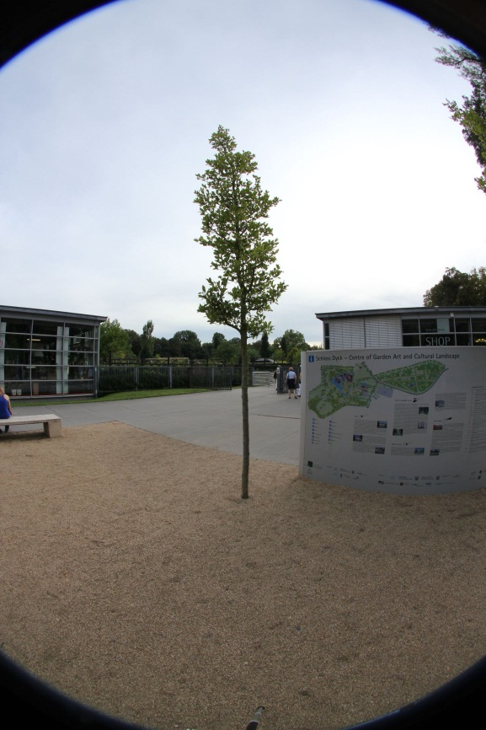

## 使用Hugin拼接原始图片

这六张图如何拍摄出来在这里不进行介绍，我们只做后期的处理，首先打开Hugin（这里使用的是2012版本），加载图像：

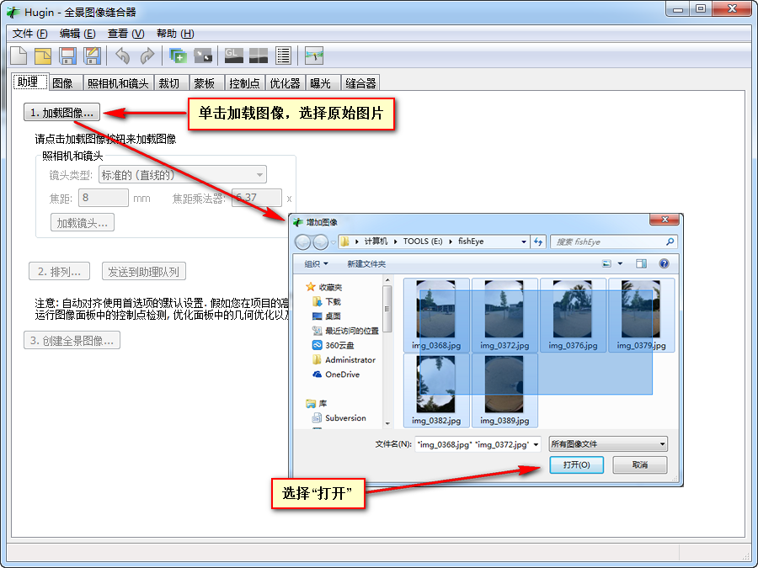

当图像加载完成以后，通常情况下不需要额外的设置，直接点击“排列”即可对照片进行拼接，但是这里照片需要将“焦距乘法器”设置为1.6，镜头类型为“圆形鱼眼”，相机与镜头参数在Hugin读取照片的时候通过EXIF信息就可以得知，但是“焦距乘法器”参数读取这里有点问题，需要手工修改。

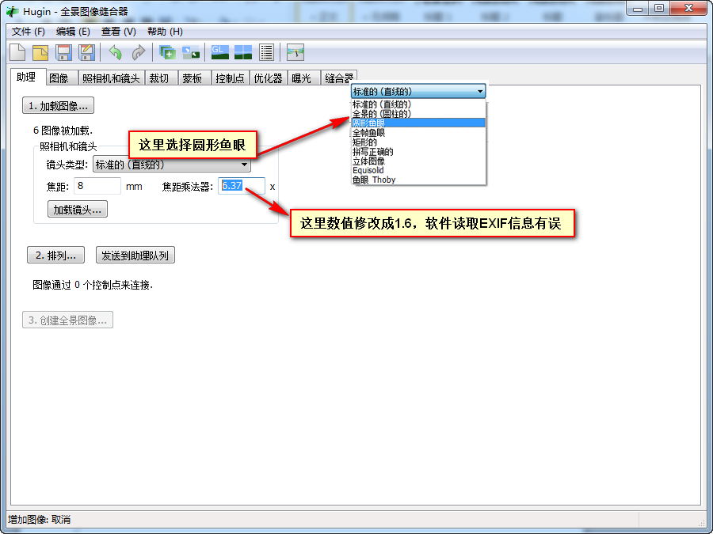

使用蒙版与剪裁去除去全景中明显不需要的部分，虽然不进行这步操作Hugin也能很好的进行拼接，但是某些情况下，我们需要提高拼合后的全景照片质量，防止不必要的动态对象进入全景，这里如果不进行蒙版，拍照者的腿部会出现在全景照片中，所以这两步相对重要：

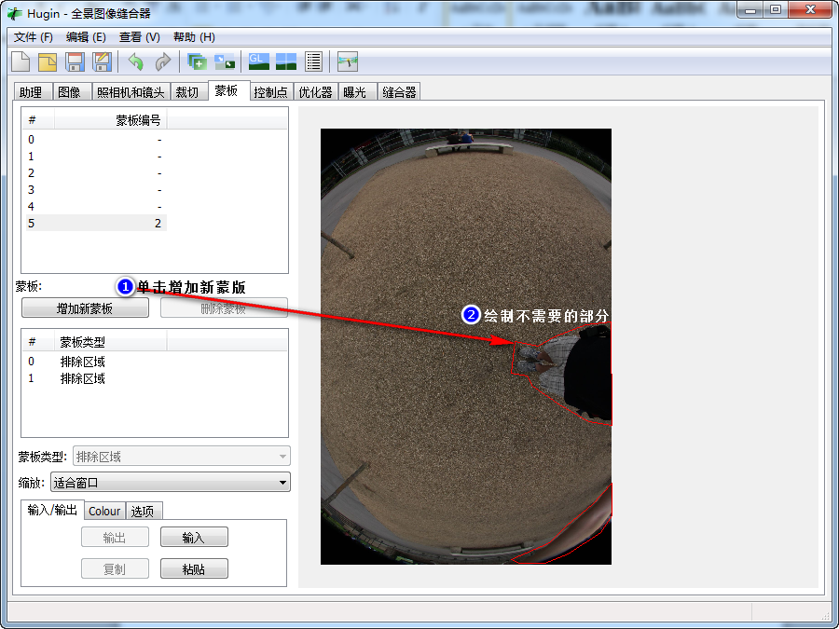

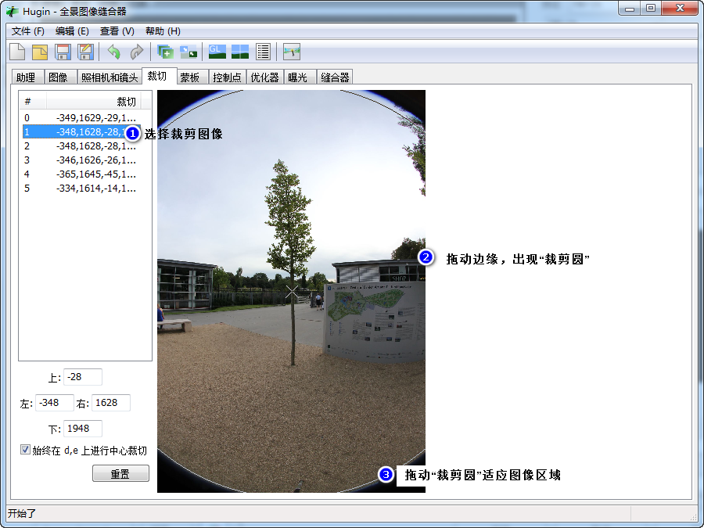

之后单击“排列”，Hugin排列所有图像，创建控制点并优化图像位置，如图：

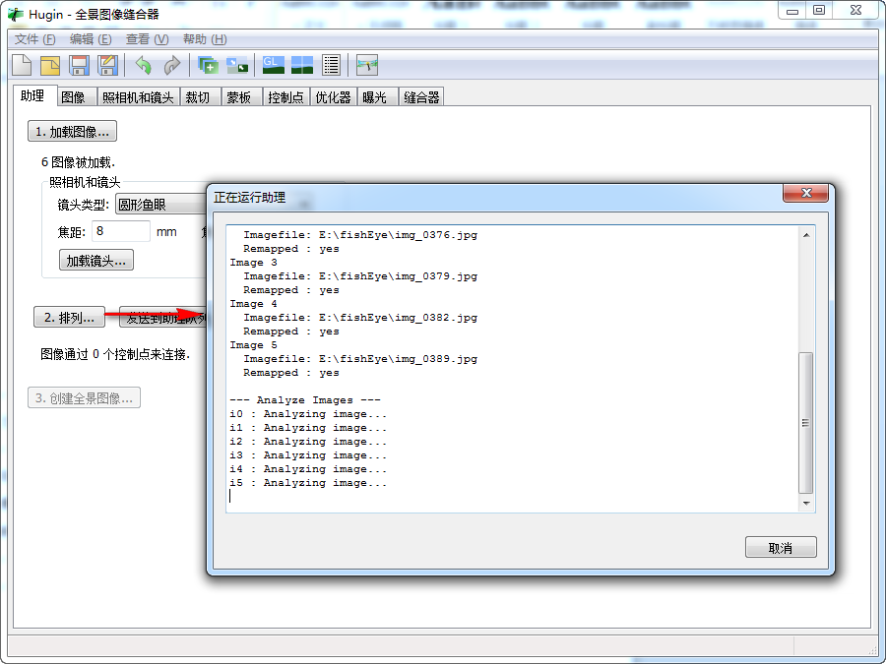

完成之后，Hugin会调出预览窗口供用户观看，如下图：

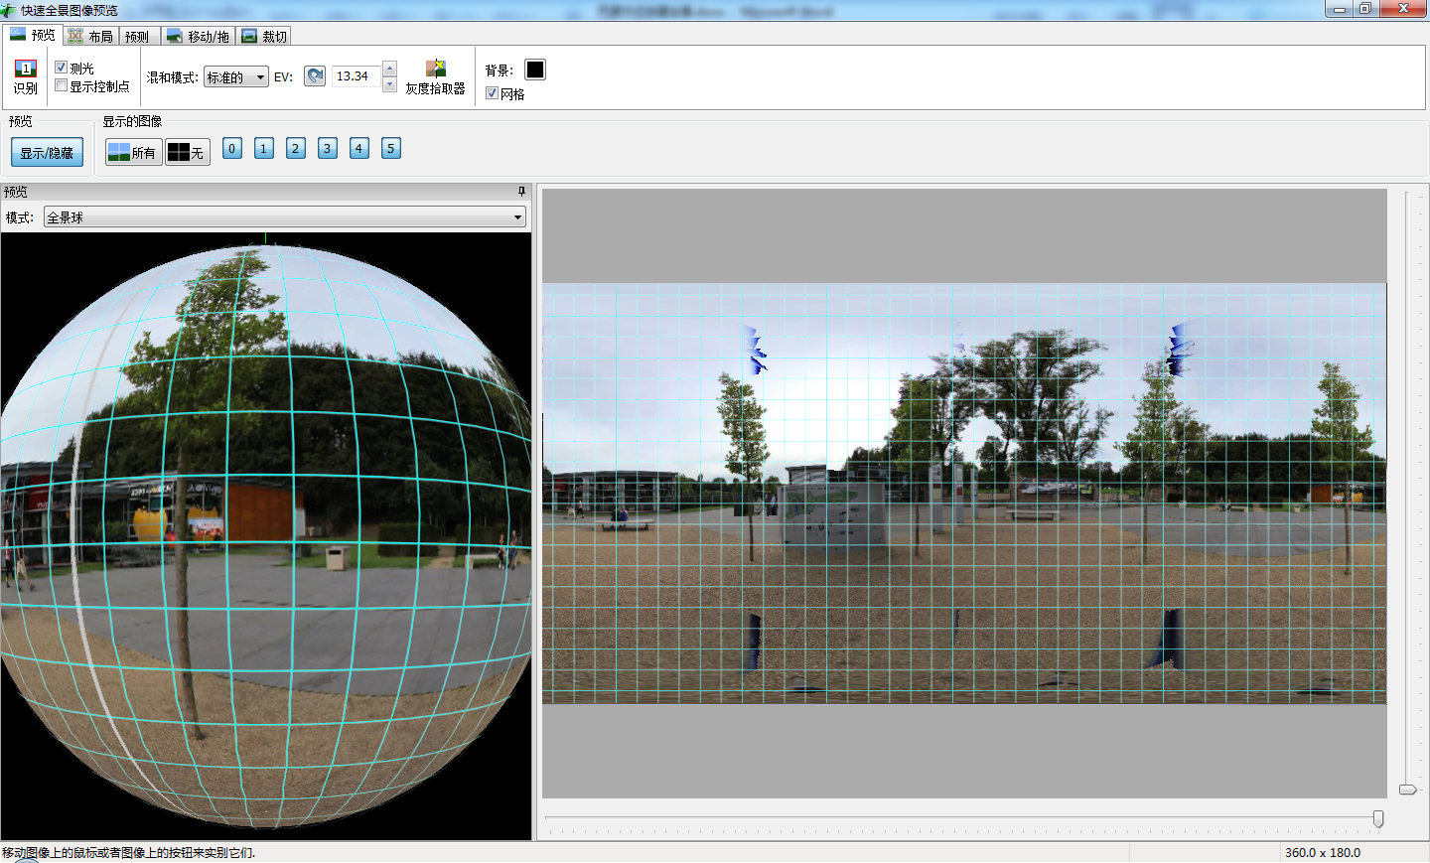

在预览窗口还可以进一步对图像进行调优，读者可以自己探索这一部分，我们不再演示。

单击“创建全景图像”按钮，如下图：

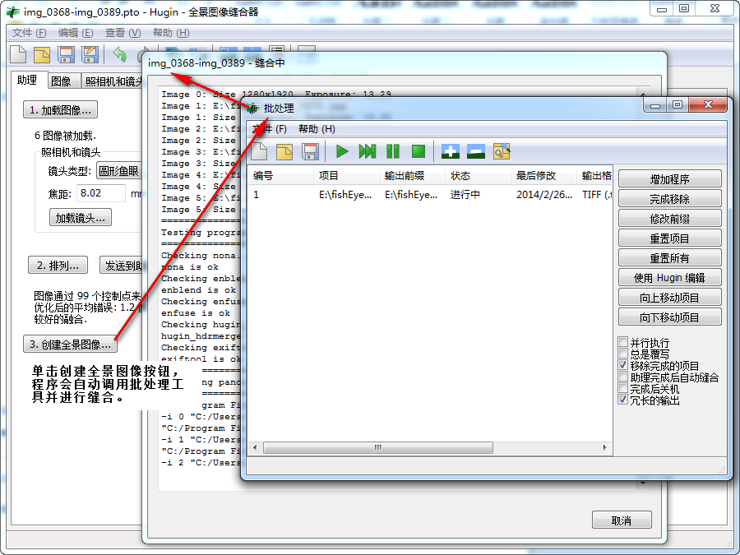

然后就生成了缝合以后的全景图，如下图效果还是比较理想的：

E:\fishEye\img_0368-img_0389.tif

这里要注意两点：

1. 原始图片越多，Hugin对图像拼接以及生成全景图像的速度越慢，所以推荐使用鱼眼镜头进行拍摄，这样能够保证照片数量降到最低，在拼接以及输出的时候能够节省很多时间。
2. 最后生成的全景图长宽比应该为2:1，原因是上下为180°，水平360°，同时SaladoConvert也只支持这种比例的全景图切割。

## 使用Panini检查全景图

以上就是Hugin拼合工具的使用，下面我们使用Panini工具对全景图进行预览，查找比较明显的瑕疵，如果发现有明显拼接错误的地方，可以重新打开Hugin工程进行修改然后重新拼接，Panini界面如下：

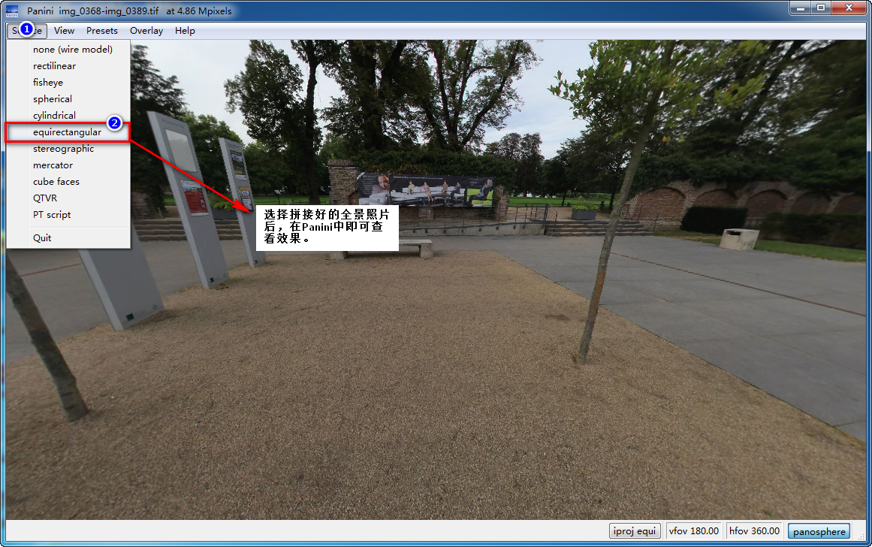

## 使用SaladoConverter切分全景图

通常情况下地面与天空是拼接后容易出现瑕疵的地方，这里我们发现地面基本满足要求，但是天空有明显的集聚现象，如下图：

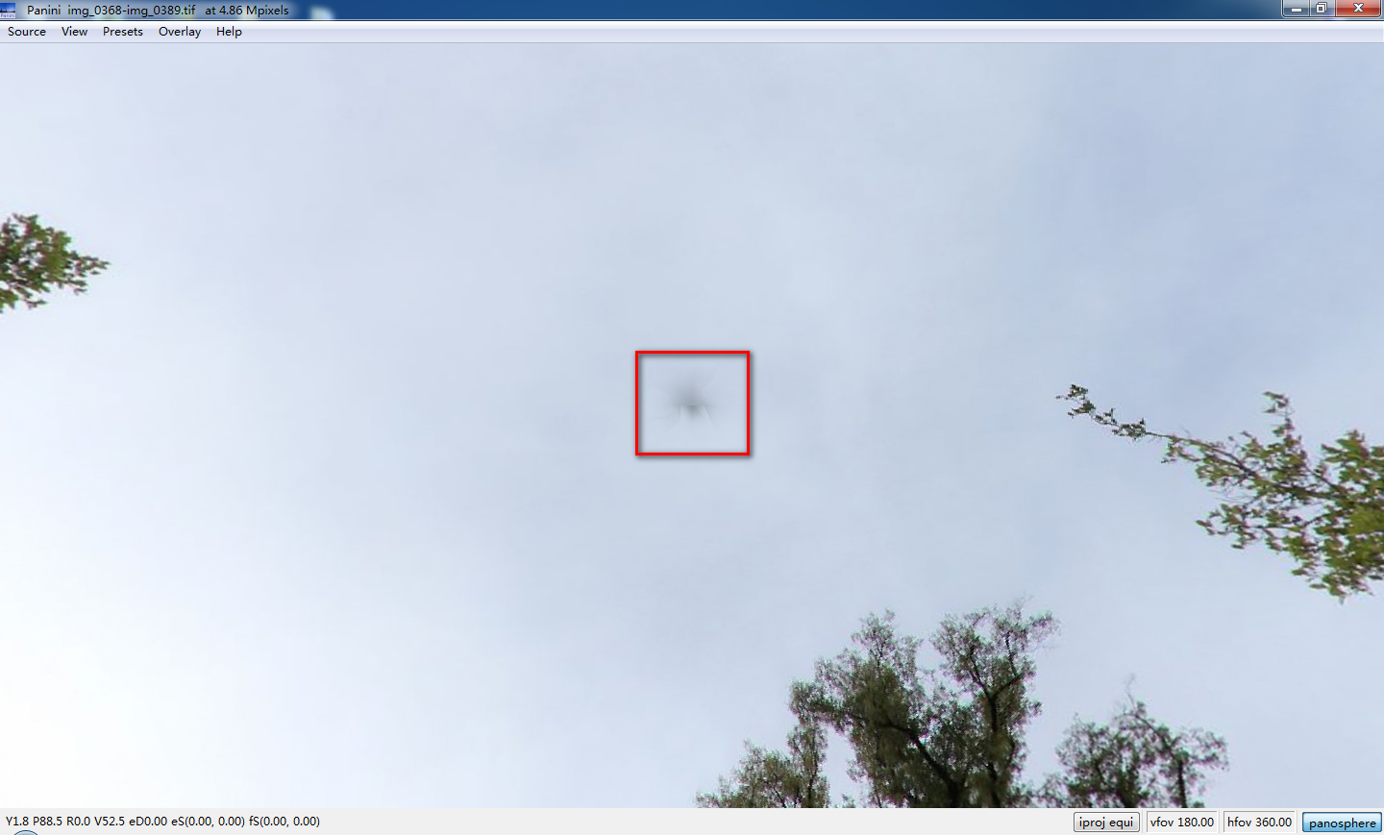

这时我们先将全景图进行划分，即使用SaladoConvert划分成前后左右上下六个面，运行SaladoConvert.jar程序，这里需要Java环境，操作如下图：

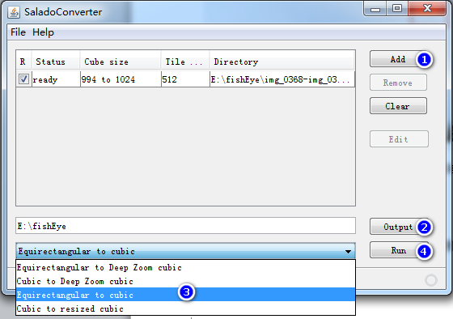

运行（Run）以后，在输出文件夹下生成了六张图片：

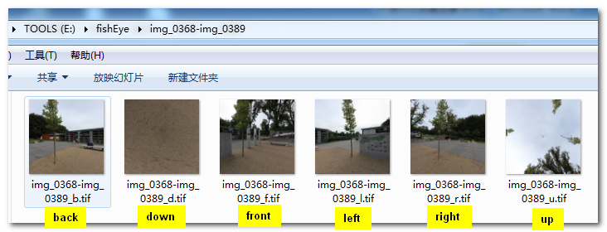

我们发现，生成的图片通过名称就可以知道其相对位置，其中up为天空面片是我们需要进行修改的图片。

## 使用Gimp工具修改瑕疵图片

使用Gimp将天空面片打开，通过克隆工具对天空进行修复，如下图：

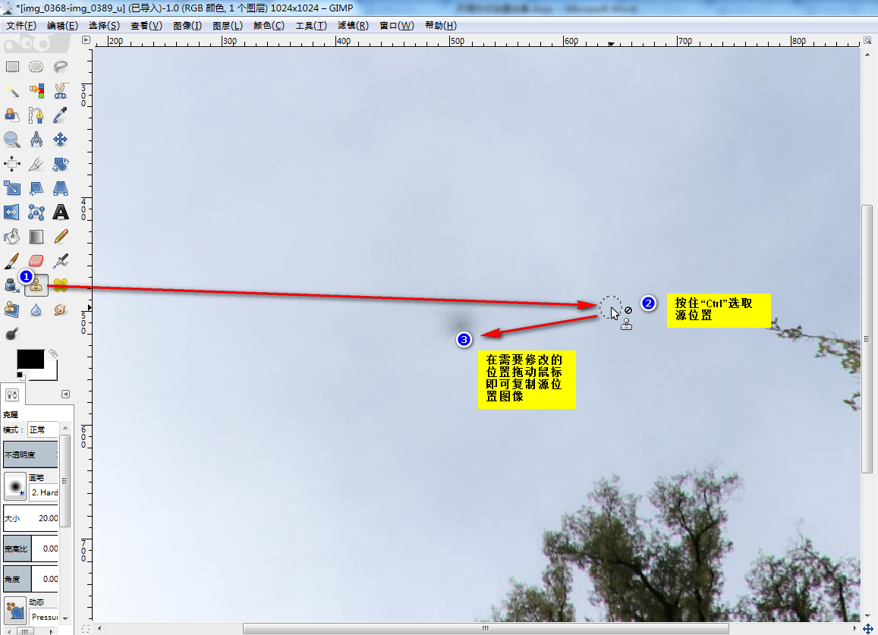

修复后效果如下：

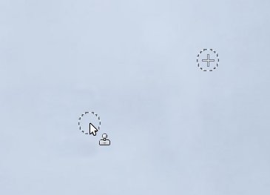

单击“文件”——“导出”，使用新图像替换原始图像。

同样的道理，相同的方法可以用来处理地面上三脚架或没有拍摄到的区域，使用克隆工具来补齐，然而有时候你希望在底部直接添加一个圆形logo，这样直接把需要修补的地方盖住，同时又能起到宣传等作用。

## 添加logo/水印

有些人希望在地面上增加一个小行星视角，看起来像地面有个镜像一样，下面我们来做这一步骤，首先同样的方法使用Panini软件再次打开我们的全景图，这时候选择Presets菜单下的Super fish选项，你会发现我们的全景图变成了我们希望的效果，拖动全景图到一个合适的位置，选择View > Sava as，或者简单地直接截一张图。

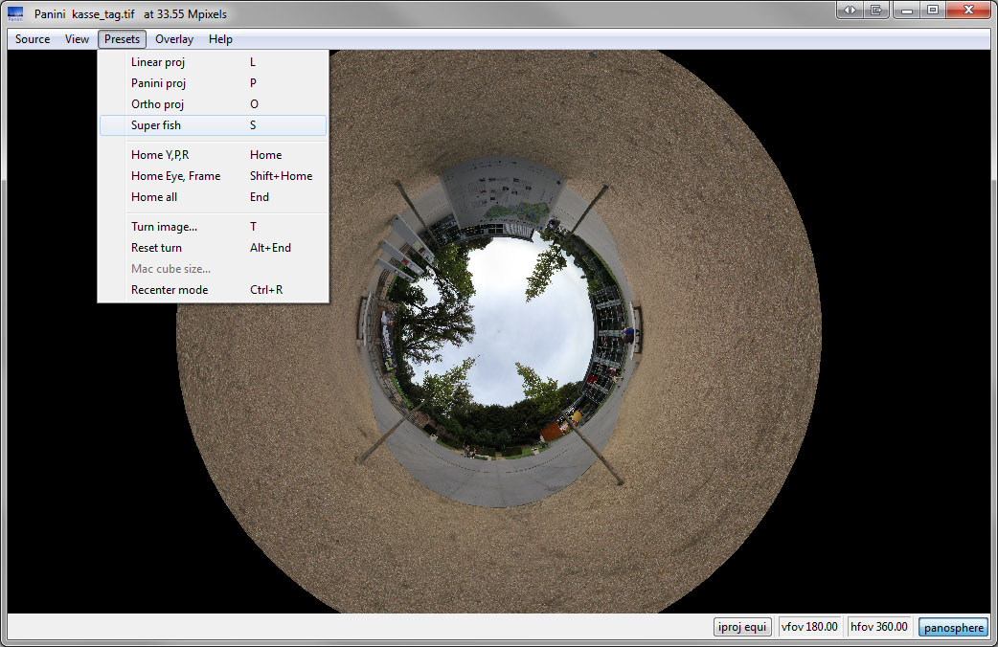

然后通过GIMP打开地面面片，同时打开刚刚保存的图片，使用原型选择工具，按住Shift进行选择，复制粘贴到地面面片上，更改大小以使效果合适：

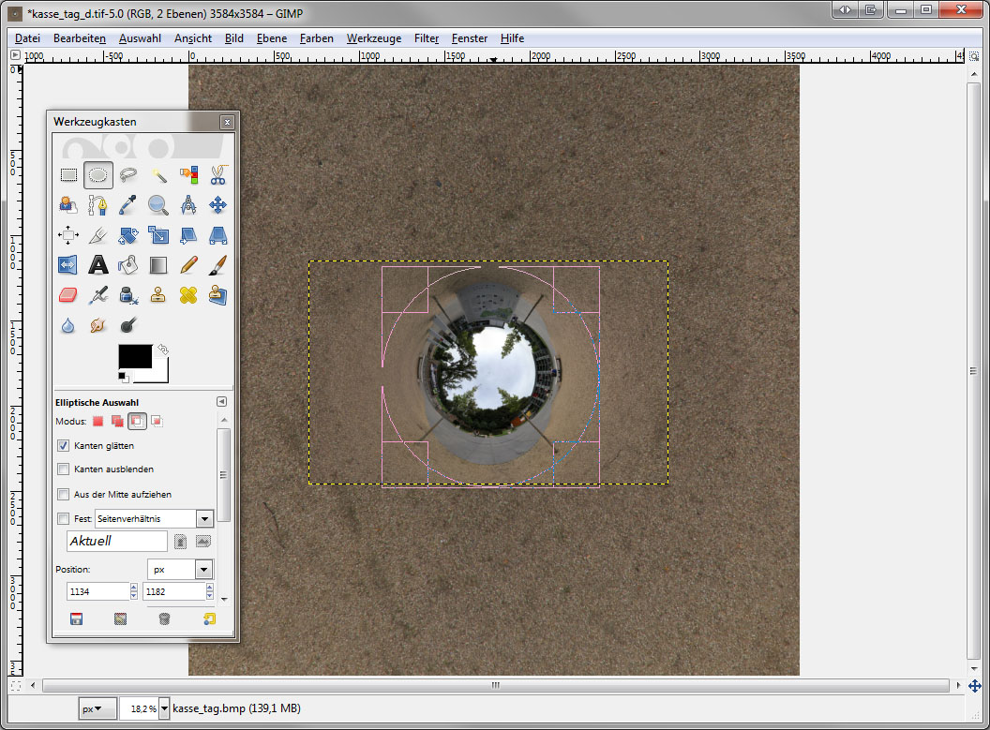

这里的操作，只做简单介绍，读者还可以在这里做一些其他操作，比如吧公司logo放上去。

## 使用SaladoConvert进行切图

完成了上边的步骤以后，剩下的就是对六个面片进行切片，以适应多层级显示的要求，再次打开SaladoConverter，通过单击Add按钮将六个面片添加到程序，这时候是一次性添加，可以通过按住Ctrl或Shift来多选。然后在下来列表中选择Cubic to Deep Zoom cubic，单击Run运行，生成后的文件结构如下图：

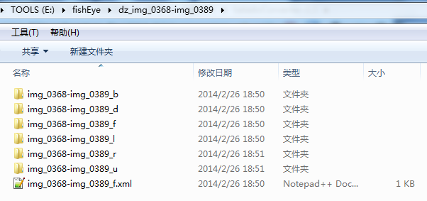

## 总结

至此，这片文章基本就结束了，数据我们已经做好了，使用SaladoPlayer就可以进行展示了，具体如何配置与使用SaladoPlayer这里就不再赘述了，希望你能够从这篇文章中学到一些有用的东西。

最后附上一个分享，把软件以及图片等资源放在百度云盘上，供大家下载练习使用。

. <http://yunpan.cn/Q4dEVQ8CzWxaW>